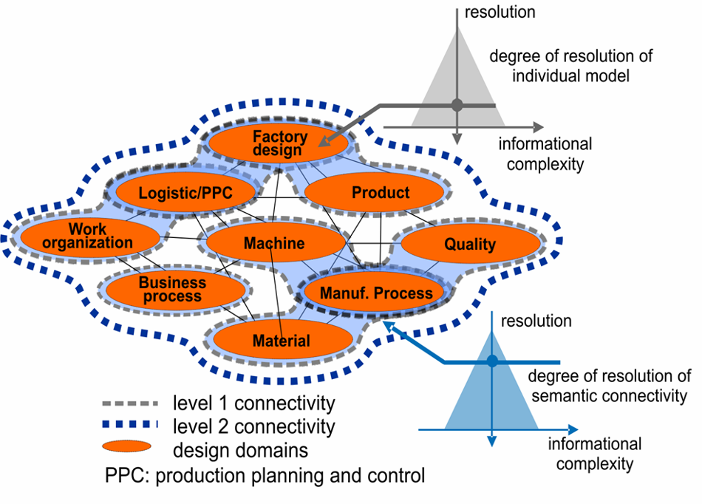
Virtual Production Systems
Zielstellung

Die Vorhersagbarkeit über ein gesamtes Produktionsverfahren soll verbessert werden, indem die Erkenntnisse aus einzelnen Modellvorhersagen integriert und gekoppelt werden. Es soll untersucht werden / es wird erwartet, dass hierdurch eine Effizienzsteigerung der gesamten Modell- / Simulationskette unter Beibehaltung der Detailtiefe erreicht wird.

Das Ziel ist die Erarbeitung eines universellen, erweiterbaren Standardkonzeptes, das zur flexiblen Koppelung von Modellen und Simulationen eingesetzt werden kann.

Lösungskonzept

- Establishment einer interaktiven Produktionsdatenbank zur Erfassung der Produktions Model Map Inhalte
- Vernetzung zur Scientific Workbench für Simulationen im Bereich der Produktionstechnik
- Aufstellung einer Architektur zur Nutzung von verteilten Soft- und Hardwareressourcen
- Erarbeitung und Implementierung einer serviceorientierten Schnittstelle zur Erstellung von Workflows
- Integrierte Visualisierung der Berechneten (Zwischen-)Ergebnisse im Zusammenhang mit dem insgesamt simulierten Prozess
- Unified Data Handling Model:
Einheitliches Format für den schnellen schreibenden und lesenden Zugriff auf indexierte Datenfelder beliebiger Dimensionalität und Komplexität
Einheitliches und strukturiertes Ablegen von Metainformationen, die den Datensatz begleiten
Projektpartner

Scientific Computing (SC)
Zentrum für Lern- und
Wissensmanagement /
Informatik im Maschinenbau (ZLW-IMA)
Werkzeugmaschinenlabor
- Produktionssystematik (WZL-PS)
- Technologie der
Fertigungsverfahren (WZL-TF)

Projektsprecher
Dipl.-Inf. P. Cerfontaine
Telefon +49 (0)241 /
cerfontaine@rz.rwth-aachen.de

Exzellenzcluster
Geschäftsführung
Telefon +49 (0)241 / 80-25322
xCluster@wzl.rwth-aachen.de

www.production-research.de

The Ontology and
Design Methodology of
Virtual Production Systems

